BAB II
LANDASAN TEORI

Pada bab ini, penulis akan membahas tentang teori yang erat hubungannya dengan judul. Teori-teori ini merupakan landasan bagi penulis dalam mengadakan penelitian, menganalisis dan menafsirkan masalah yang timbul pada Pupuk Sriwidjaja (Pusri)
2.1 Ayat Al-Qur’an yang Berhubungan dengan Penelitian
Seorang pencatat harus memiliki karakter yang baik, jujur, adil dan dapat dipercaya. Tidak boleh membedakan yang satu dengan yang lain sehingga tidak terjadi keadilan antara keduanya. Jujur menuliskan apa yang dia seharusnya tulis. Harus dapat menjaga amanah yang diberikan. seperti di dalam Surah An-Nisa ayat 135: 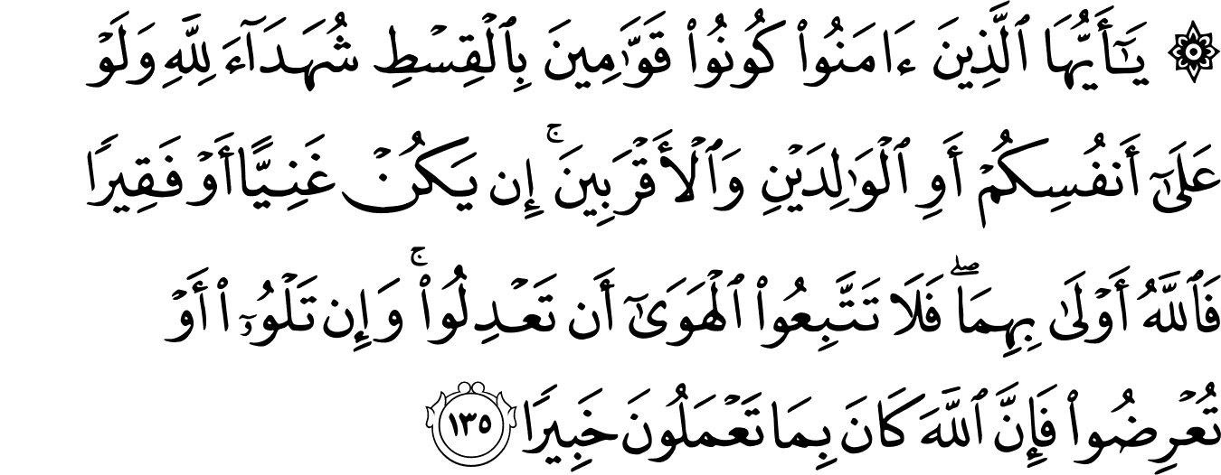
135. Wahai orang-orang yang beriman jadilah kamu benar-benar penegak keadilan, menjadi saksi karena Allah biarpun terhadap dirimu sendiri atau ibu bapak dan kaum kerabatmu. jika ia kaya ataupun miskin. Maka Allah lebih tahu kemaslahatannya. Maka janganlah kamu mengikuti hawa nafsu karena ingin menyimpang dari kebenaran dan jika kamu memutar balikan (kata-kata) atau enggan menjadi saksi, maka sesungguhnya Allah adalah maha mengetahui segala apa yang kamu kerjakan.
Hadits tentang kejujuran HR. Muslim 4719 :
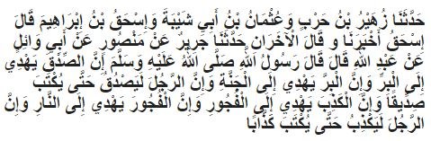
4719. Telah menceritakan kepada kami Zuhair bin Harb dan 'Utsman bin Abu Syaibah serta Ishaq bin Ibrahim. Ishaq berkata; Telah mengabarkan kepada kami Sedangkan yang lainnya berkata; Telah menceritakan kepada kami Jarir dari Manshur dari Abu Wail dari 'Abdullah dia berkata; Rasulullah shallallahu 'alaihi wasallam bersabda: "Sesungguhnya kejujuran itu akan membimbing pada kebaikan. Dan kebaikan itu akan membimbing ke surga. Seseorang yang senantiasa berlaku jujur maka ia akan dicatat sebagai orang yang jujur. Dan sesungguhnya dusta itu akan mengantarkan pada kejahatan. Dan sesungguhnya kejahatan itu akan menggiring ke neraka. Seseorang yang memelihara kedustaan, maka ia akan dicatat sebagai pendusta”
Dalam Hadist Riwayat Muslim mengandung isyarat bahwa siapa yang berusaha untuk jujur dalam perkataan maka akan menjadi karakternya dan barangsiapa sengaja berdusta dan berusaha untuk dusta maka dusta menjadi karakterya. Dengan latihan dan upaya untuk memperoleh, akan berlanjut sifat-sifat baik dan buruk. Hadits Riwayat Muslim menunjukkan agungnya perkara kejujuran dimana ujung-ujungnya akan membawa orang yang jujur ke jannah serta menunjukan akan besarnya keburukan dusta dimana ujung-ujungnya membawa orang yang dusta ke neraka. kejujuran termasuk akhlak terpuji yang dianjurkan oleh Islam, Diantara petunjuk Islam hendaknya perkataan orang sesuai dengan isi hatinya, Jujur merupakan sebaik-baik sarana keselamatan di dunia dan akhirat, Seorang mukmin yang bersifat jujur dicintai di sisi Allah Ta’ala dan di sisi manusia., Membimbing rekan lain bahwa jujur itu jalan keselamatan di dunia dan akhirat
Dari terjemahan ayat dan hadist tersebut kita bisa melihat bahwa Allah SWT sudah menjelaskan mengenai kejujuran dalam melakukan pekerjaan dan malaikat selalu mengawasi apa yang di kerjakan oleh kita sebagai manusia, hubungan terhadap skripsi ini dimana disetiap pekerjaan yang dilakukan digudang penyimpanan pupuk ini selalu diawasi oleh malaikat dan selalu jujur menuliskan apa yang dia seharusnya tulis. Dan harus dapat menjaga amanah yang diberikan.

2.2 Teori yang Berhubungan dengan Sistem Secara Umum
2.2.1 Sistem
Syafaruddin, anzizhan (2004:16) suatu sistem merupakan suatu keterpaduan dari berbagai bagian membentuk satu kesatauan .
Alfatta (2007:3) suatu sistem adalah suatu kumpulan atau himpunan dari unsur atau variabel-variabel yang saling terorganisasi, saling berinteraksi, saling begantung satu sama lain.
Jadi, dapat disimpulkan bahwa sistem adalah kumpulan komponen atau subsistem yang terdiri dari kegiatan yang berhubungan dengan tujuan perusahaan dan menghasilkan keluaran.
2.2.2 Informasi.
Chr Jimmy (2008:8) informasi merupakan data yang sudah dibentuk kedalam sebuah formulir bentuk yang bermanfaat dan dapat dgunakan untuk manusia.
Alfatta (2007: 9) informasi adalah data yang diolah menjadi bentuk yang lebih berguna dan lebih berarti bagi yang menerimanya dan bermanfaat dalam pengambilan keputusan saat ini atau mendatang.
Jadi, dapat disimpulkan bahwa infomasi adalah data yang diolah atau diinterpretasikan dalam proses pengambilan keputusan menjadi bentuk yang lebih berguna.
2.2.3 Sistem Informasi
Alfatta (2007: 9) sistem informasi adalah suatu alat untuk menyajikan suatu informasi dengan cara sedemikian rupa sehingga bermanfaat bagi penerimanya.
Mc Leod (2008:10) sistem informasi adalah suatu sistem virtual yang memungkinkan manajemen mengendalikan operasi sostem fisik perusahaan.
Jadi, dapat disimpulkan bahwa sistem informasi adalah suatu sistem dalam suatu organisasi yang dapat digunakan dalam kebutuhan pengolahan transaksi harian, memproses, menyimpan dan mendistribusikan informasi serta menyediakan laporan-laporan yang diperlukan oleh pihak luar.
2.2.4 Stock Opname
Himayati (2008:191), Stock Opname adalah proses menghitung jumlah barang yang ada di gudang dan mencocokkannya dengan catatan pembukuan persediaaan. Jika ternyata jumlah di gudang tidak sama dengan catatan, maka perlu dilakukan koreksi atas jumlah barang persediaan.
Sujana (2012:191), Stock Opname adalah bagian penting proses bisnis mini market, bertujuan untuk mendapatkan nilai persedian aktual pada akhir suatu periode yang lebih lanjut akan menentukan posisi laba – rugi usaha, Stock opname juga dilakukan untuk menguji keseuaian pencatatan administrasi dengan kenyataan stok fisik yang ada dan pertanggungjawaban terhadap selisih inventori.
Ratnawati (2015:275), Stock opname adalah cara penghitungan akhir secara fisik atau secara langsung, nilai persedian akhir ini berpengaruh pada nilai harga pokok penjualan.
Mardiyanto (2007:55), Stock opname adalah menghitung jumlah fisik barang di tiap rak dan kemudian dicocokkan dengan stok di komputer, stok di komputer harus sama dengan jumlah fisik (adjusment stock). Selisih yang terjadi bisa plus biasanya disebabkan karena kesalahan menghitung fisik saat stock opname dan atau kesalahan kasir sewaktu melakukan transaksi (dalam jumlah dan jenis).
Andi (2011:14) Stock Opname adalah jumlah fisik barang dalam gudang dan toko, serta barang-barang dalam perjalanan.pada saat stock opname dilakukan tidak diperbolehkan adamya mutasi keluar masuk barang.
Jadi dapat disimpulkan bahwa Stock Opname adalah Menghitung stock (persediaan barang untuk di jual) yang kita punya di gudang (atau etalase). istilah stock opname bisa juga di sebut dengan istilah stock take. Stock opname adalah istilah lain dari penghitungan fisik persediaan. Stock opname adalah salah satu teknik pengendalian barang dalam bisnis. Stock opname adalah penghitungan fisik persediaan barang dagang untuk dicocokkan dengan catatan perusahaan. Sehingga hasil akhir stock opname adalah laporan perbedaan quantity barang dagang, dan penjelasannya. Perbandingan perhitungan fisik dengan data persediaan dinamakan stock opname. Stock opname merupakan salah satu cara pengendalian internal terhadap persediaan yang biasanya sering diterapkan oleh perusahaan-perusahaan yang memiliki barang yang jumlahnya cukup banyak. Stock opname ini bertujuan untuk mengetahui arus masuk dan keluar barang, mengetahui barang yang hilang atau belum tercatat selama proses transaksi dalam satu periode tersebut, serta mengetahui kondisi persediaan barang jadi secara riil.
2.2.5 Rumus Stock Opname Pada PT. Pupuk Sriwidjaja proses pelaksanaan penghitungan Stock opname pupuk lapangan atau bagian auditor gudang melakukan penghitungan fisik barang sesuai dengan jenis yang berada digudang.
Penghitungan stock opnme ditunjukkan menggunakan rumus (1) :
Stock opname = K x L x P x T
= Jumlah
= jumlah +/- Pupuk yang tersisa (selisih)
= Stock Opname .
Keterangan :
K = Kunci
P = Panjang
L = Lebar
T = Tinggi
Sistem penumpukan barang diatur dengan menggunakan sistem kunci yaitu terdiri dari kunci 5, kunci 7, kunci 8, kunci bata mati dan kombinasi dapat digambarkan sebagai berikut:
- Tumpukan Kunci Lima
Penumpukan dengan menggunakan sistem kunci lima adalah penyusunan koli-koli pada tumpukan di gudang dengan posisi 3 koli disusun berjajar dan 2 koli disusun berurutan pada lapisan pertama, pada lapisan kedua susunan dengan posisi sebaliknya dan seterusnya sampai lapisan teratas.
Contoh tumpukan kunci lima :
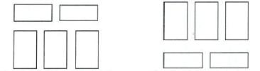
Gambar 2.1 Tumpukan Kunci Lima.
Posisi koli lapisan pertama/ganjil dan Posisi koli lapisan kedua/genap
- Tumpukan kunci Tujuh
Penumpukan dengan menggunakan sistem kunci tujuh adalah penyusunan koli-koli pada tumpukan di gudang dengan posisi 3 koli disusun berjajar dan 4 koli disusun berurutan pada lapisan pertama, pada lapisan kedua susunan dengan posisi sebaliknya dan seterusnya sampai lapisan teratas.

Contoh tumpukan kunci tujuh
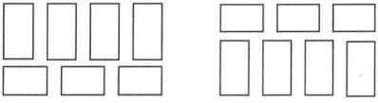
Gambar 2.2 Tumpukan Kunci Tujuh
Posisi koli lapisan pertama/ganjil dan Posisi koli lapisan kedua/genap

- Tumpukan Kunci delapan
Penumpukan dengan menggunakan sistem kunci delapan adalah penyusunan koli-koli pada tumpukan di gudang dengan posisi 5 koli disusun berjajar dan 3 koli disusun berurutan pada lapisan pertama, pada lapisan kedua susunan dengan posisi sebaliknya dan seterusnya sampai lapisan teratas.
Contoh tumpukan kunci delapan :

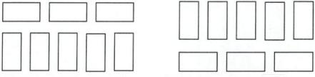
Gambar 2.3 Tumpukan Kunci delapan
Posisi koli lapisan pertama/ganjil dan Posisi koli lapisan kedua/genap
- Tumpukan Bata Mati
Penumpukan dengan menggunakan sistem bata mati adalah penyusunan koli-koli di gudang dengan posisi pada lapisan pertama sejajar seluruhnya, pada lapisan kedua sebaliknya, dan seterusnya sampai lapisan teratas
Contoh tumpukan bata mati :
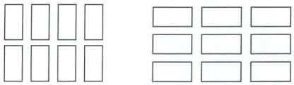
Gambar 2.4 Tumpukan bata mati
Posisi koli lapisan pertama/ganjil dan Posisi koli lapisan kedua/genap
- Tumpukan Kombinasi
Penumpukan dengan menggunakan sistem kombinasi adalah penyusunan koli-koli di gudang dengan mengkombinasikan antara kunci-kunci tersebut diatas.
2.2.6 Peta
Sumandi (2007:45), Peta adalah Tanda-tanda pada peta yang melambangkan objek-objek geografi yang terdapat dipermukaan bumi yang bersifat universal. Guna mempermudah pembacannya maka simbol harus digambar dengan jelas dan menggunakan warna-warna tertentu.
Djauhari (2014:151), Peta adalah suatu penyajian pada bidang datar dari seluruh atau sebagian unsur permukaan bumi digambar dalam skala tertentu dan sistem proyeksi tertentu. Peta seringkali sangat efektif untuk menunjukkan lokasi dari obyek.
Idianto (2004:16), Peta adalah gambaran sebagai atau seluruh permukaan bumi yang lengkung pada bidang datar yang diperkecil dengan ditambah tulisan-tulisan dan simbol-simbol sebagai tanda pengenal obyek yang digambarkan.
Jadi dapat didimpulkan bahwa peta adalah gambaran umum permukaan bumi pada bidang datar yang diperkecil dengan ukuran skala tertentu.

2.2.7 Google maps
Mahdia (2013:164), Google Maps adalah sebuah layanan (service) yang diberikan oleh Google kepada para pengguna untuk memanfaatkan Google Map dalam mengembangkan aplikasi. Google Maps API menyediakan beberapa fitur untuk memanipulasi peta, dan menambah konten melalui berbagai jenis services yang dimiliki, serta mengijinkan kepada pengguna untuk membangun aplikasi enterprise di dalam websitenya.
2.2.8 Phonegap
Yuan Yudistira (2011 :1), Phonegap adalah framework pembuatan aplikasi mobile berbasis open source yang dikeluarkan oleh sebuah perusahaan di Amerika yang bernama Nitobi. Phonegap framework memungkinkan seseorang mengembangkan aplikasi notive mobile dengan menggunakan keahlian HTML, CSS, dan JavaScript.
2.2.9 Website
Hidayat, dkk (2009:2), Website adalah Halaman-halaman web yang terdapat pada sebuah domain yang mengandung informasi, sebuag website biasanya dibangun atas banyak halaman web yang saling berhubungan.
2.2.10 HTML (Hypertext Markup Language)
Risnandar (2013:12) HTML bukanlah sebuah bahasa pemograman karena ia tidak di-compile oleh suatu compiler dan juga tidak mempunyai fitur untuk perulangan, percabangan, array dan lain-lain.

2.2.11 PHP (PHP Hypertext Preprocessor)
Risnandar (2013:57). PHP (Hypertext Processing) merupakan bahasa pemrograman yang biasa digunakan untuk membuat halaman HTML.
2.2.12 CSS
Sulistyawan,dkk (2008:32), CSS (Cascading Style Sheets) adalah suatu bahasa stylesheet yang digunakan untuk mengatur style suatu dokumen. Pada umumnya CSS dipakai untuk memformat tampilan halaman web yang dibuat dengan bahasa HTML dan XHTML.
2.2.13 JavaScript
Pranata (2001:11), JavaScript adalah bahasa skrip yang berbasis objek, artinya saat menuliskan kode JavaScript. Anda menggunakan objek-objek bawaan atau objek-objek yang Anda ciptakan sendiri.
2.2.14 Dreamweaver
Suyanto (2005:244) Dreamweaver merupakan sebuah Software web design yang menawarkan cara mendesain website dengan dua langkah sekaligus dalam satu waktu
2.2.15 Database
Wahana (2010:2). Database adalah sebuah struktur yang umumnya terbagi dalam 2 hal, yaitu sebuah database flat dan database relasional, database relasional lebih mudah dipahami dari pada database flat, karena database relasional memiliki bentuk yang sederhana.

2.2.16 MySQL
Risnandar (2013:92). MySQL adalah basis data yang bersifat open source sehingga banyak digunakan di dunia. Walaupun gratis, MySQL tetap dan berkualitas dan sudah cukup memberikan performa yang memadai.
2.2.17 Xampp
Wicaksono (2008:7), Xampp adalah sebuah software yang berfungsi untuk menjalankan website berbasis PHP dan menggunakan pengolah data MySQL di komputer lokal. Xampp berperan sebagai server web pada komputer. Xampp adalah sebuah software web server Apache yang didalamnya sudah tersedia database server MySQL dan mendukung PHP programming, Bahtiar, dkk, Journal Of Informatics and Technology, Vol 1, No 1, Tahun 2012, p 72-84. XAMPP adalah sebuah software web server apache yang didalamnya sudah tersedia database server MySQL dan dapat mendukung pemrograman PHP, Jurnal Teknologi Informasi DINAMIK Volume 17, No.2, Juli 2012 : 124-132, ISSN: 0854-9524.
  - Pengembangan Sistem
2.3.1 Prototype
Metode pengembangan sistem yang penulis gunakan adalah metode Sistem Development Life Cycle (SDLC) dengan model prototype. Metode pengembangan perangkat lunak yang memungkinkan adanya interaksi antara pengembang sistem dengan pengguna sistem, sehingga dapat mengatasi ketidakserasian antara pengembang dan pengguna (Pressman, 2010: 43). Adapun model pengembangan Prototype digambarkan sebagai berikut:

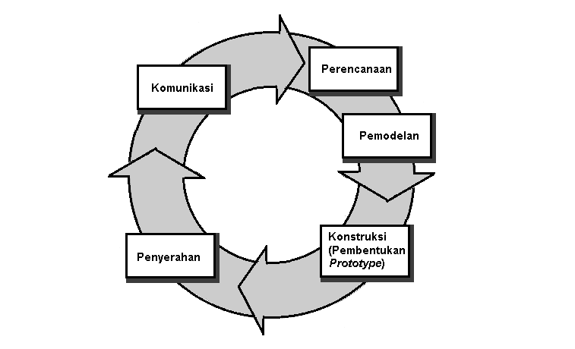
Sumber : Pressman, Roger., “Software Engineering”, 2010, hal. 43.
Gambar 2.5 Model Prototype
Model Prototype merupakan salah satu model dalam SDLC yang mempunyai ciri khas sebagai model proses evolusioner. Prototype Model dimulai dari mengumpulkan kebutuhan pengguna terhadap perangkat lunak yang akan dibuat. Prototype sendiri bertujuan agar pengguna dapat memahami alur proses sistem dengan tampilan dan simulasi yang terlihat siap digunakan.
Metode prototype cocok digunakan sebagai metode pengembangan sistem informasi manajemen bagi organisasi yang mempunyai karakteristik seperti sistem yang inovatif. Misalnya suatu organisasi yang sudah lama menggunakan sistem manajemen konvensional akan mencoba menerapkan manajemen metode baru, anggap saja manajemen mutu terpadu yang dibantu oleh suatu sistem informasi. Sebaiknya metode pengembangannya menggunakan sistem prototype sehingga perkiraan perilaku sistem maupun organisasi yang akan mengimplementasikan dapat dipelajari (Nungroho, 2010: 110). Berikut ini penjelesan mengenai tahapan pada metode pengembangan yang digunakan, yaitu:
- Komunikasi, Tahapan awal dari model prototype guna mengidentifikasi permasalahan-permasalahan yang ada, serta informasi-informasi lain yang diperlukan untuk pengembangan sistem.
- Perencanaan secara cepat, Tahapan ini dikerjakan dengan kegiatan penentuan sumberdaya, spesifikasi untuk pengembangan berdasarkan kebutuhan sistem, dan tujuan berdasarkan pada hasil komunikasi yang dilakukan agar pengembangan dapat sesuai dengan yang diharapkan.
- Pemodelan secara cepat, Tahapan selanjutnya ialah representasi atau menggambarkan model sistem yang akan dikembangkan seperti proses dengan perancangan menggunakan Data Flow Diagram (DFD), relasi antar-entitas yang diperlukan, dan perancangan antarmuka dari sistem yang akan dikembangkan.
- Konstruksi secara cepat, Tahapan ini digunakan untuk membangun, menguji-coba sistem yang dikembangkan. Proses instalasi dan penyediaan ¬user-support juga dilakukan agar sistem dapat berjalan dengan sesuai.
- Penyerahan secara cepat, tahapan ini dibutuhkan untuk mendapatkan feedback dari pengguna, sebagai hasil evaluasi dari tahapan sebelumnya dan implementasi dari sistem yang dikembangkan.
  - Teori-Teori Yang Berkaitan Dengan Alat Bantu Pemodelan
Dalam melakukan penelitian ini, menjadi sangat penting untuk mengetahui Tools yang digunakan untuk dapat menyajikan sistem yang diusulkan yaitu dengan Diagram Arus Data atau Data Flow Diagram, Flow chart dan Entity Relationship Diagram yang digunakan untuk pemodelan dengan sistem dengan metodologi terstruktur.

Flowchart
Flowchart disebut juga sebagai bagan alir. Diagram arus ini bertujuan menggambarkan aliran sistem informasi. Flowchart memiliki berbagai notasi yang digunakan untuk menggambarkan sistem.
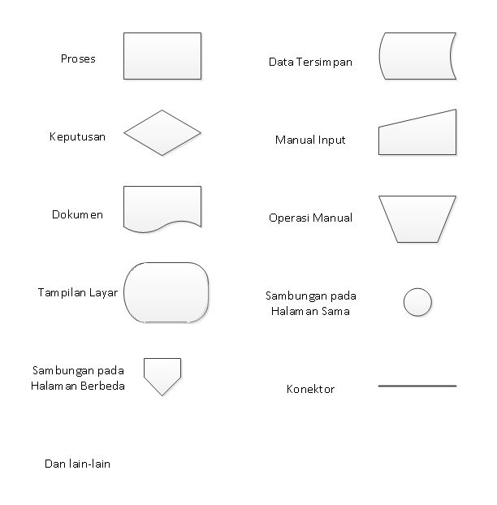
Sumber : Nugroho(2010 : 116)
Gambar 2.6 Notasi Flowchart

Notasi-notasi yang ditampilkan Gambar 2.6, antara lain yaitu:
  - Proses yang digambarkan dengan notasi persegi
  - Data tersimpan dapat digambarkan persegi dengan bagian sisi yang melengkung ke arah kiri
  - Keputusan atau pemilihan yang digambarkan dengan bentuk layang-layang
  - Manual input dapat digambarkan persegi dengan bagian atas memiliki kemiringan ke bagian kiri
  - Dokumen atau berkas yang digambarkan dengan notasi persegi dengan bagian bawah membentuk gelombang,
  - Operasi manual digambarkan dengan bentuk persegi dengan sisi yang hampir mengerucut ke bawah
  - Tampilan layar yang digambarkan oval dengan bagian kiri yang lebih melengkung
  - Sambungan dari proses pada halaman yang sama dapat digambarkan dengan bentuk lingkaran kecil
  - Sambungan proses pada halaman berbeda digambarkan dengan bentuk segitiga dengan bagian atas bernetuk persegi
  - konektor atau penghubung antar notasi yang digambarkan dengan garis lurus.
2.4.2 Data Flow Diagram (DFD)
Diagram Aliran Data (DAD) representasi grafik untuk perancangan pemograman terstruktur yang meggambarkan aliran informasi dan transformasi informasi yang diaplikasikan sebagai data yang mengalir dari masukan (input) dan keluaran (output), Rosa (2013:288).

Contoh gambar DFD dapat di lihat pada Gambar 2.7 berikut ini:

Produsen atau konsumen
1.2.3
proses
D4
Aliran Data

Nama Penyimpanan data

Sumber : Rosa (2013:288).
Gambar 2.7 Contoh DFD yang Dikembangkan Chris Gane & Trish Sarson
Simbol – simbol DFD (Data Flow Diagram) menurut Gane Sarson dapat dilihat pada Tabel 2.1, berikut ini:
Tabel 2.1 Simbol–simbol DFD Menurut Gane & Sarson
Gane Sarson | Keterangan
Entitas | Entitas Eksternal, atau masukan (input) atau keluaran (output) atau orang yang memakai/berinteraksi dengan perangkat lunak yang dimodelkan atau sistem lain yang terkait dengan aliran data dari sistem yang dimodelkan.
Proses | Proses, atau fungsi atau prosedur, pada pemodelan perangkat lunak yang akan diimplementasikan dengan pemograman terstruktur, maka pemodelan notasi inilah yang harusnya menjadi fungsi atau prosedur di dalam kode program.
Aliran Data | Aliran Data, merupakan data yang dikirim dari proses, dari penyimpanan ke proses, atau dari proses ke masukan (input) atau keluaran (output).
Data Source | Data Source, Penyimpanan data pada pemodelan perangkat lunak yang akan diimplementasikan dengan pemograman terstruktur, maka pemodelan notasi inilah yang harusnya dibuat menjadi tabel – tabel basis data yang dibutuhkan, tabel- tabel ini juga harus sesuai dengan perancangan tabel – tabel pada basis data ( Entity Relationship Diagriam (ERD), Conceptual Data Model (CDM), Physical Data Model (PDM)).

2.4.3 Entity Relationship Diagram (ERD)
ERD adalah gambar atau diagram yang menunjukkan informasi dibuat, disimpan, dan digunakan dalam sistem bisnis. Dalam entitas digunakan untuk menghubungkan antar entitas yang sekaligus menunjukkan hubungan antar data. Pada akhirnya ERD bisa juga digunakan untuk menunjukkan aturan – aturan bisnis yang ada pada sistem informasi yang akan dibangun. Simbol – simbol ERD menurut James Martin dapat dilihat pada Tabel 2.2 berikut ini:
Tabel 2.2 Simbol–simbol ERD James Martin
Penjelasan | Simbol
Entitas :  Orang, tempat, atau benda  Memiliki nama tunggal  Berisi lebih dari 1 instance | Entity – Name  Identifier
Attribute :  Properti dari entitas  Harus digunakan oleh minimal 1 proses bisnis  Dipecah dalam detail | Entity – Name  Attribute-name  Attribute-name  Attribute-name
Relationship :  Menunjukkan hubungan antar 2 entitas  Dideskripsikan dengan kata kerja  M emiliki modalitas (null/not null)  Memiliki kardinalitas | Relationship-name
Sumber : Al Fatta, (2007:124)
2.5 PIECES
Untuk mengidentifikasi masalah, harus dilakukan analisis terhadap kinerja, informasi, ekonomi, keamanan aplikasi, efisiensi, dan pelayanan pelanggan. Panduan ini dikenal dengan analisis PIECES (performance, information, economy, control, eficiency, dan services). Dari analisis ini biasanya didapatkan beberapa masalah utama. Hal ini penting karena biasanya yang muncul dipermukaan bukan masalah utama, tetapi hanya gejala dari masalah utama saja, Al Fatta (2007:51).
- Analisis Kinerja (Performance), adalah kemampuan menyelesaikan tugas bisnis dengan cepat sehingga sasaran segera tercapai. Kinerja diukur dengan jumlah produksi (throughput) dan waktu tangga (response time) dari suatu sistem.
- Analisis Informasi (Information), laporan-laporan yang sudah selesai diproses digunakan untuk menghasilkan informasi yang dibutuhkan oleh manajemen di dalam pengambilan keputusan. Informasi merupakan hal yang tidak kalah penting karena dengan informasi, pihak manajemen akan merencanakan langkah selanjutnya.
- Analisis Ekonomi, adalah penilaian sistem atas pengurangan dan keuntungan yang akan didapatkan dari sistem yang dikembangkan. Sistem ini memberikan penghematan operasional dan meningkatkan keuntungan perusahaan.
- Analisis Keamanan (Security), sistem keamanan harus dapat mengamankan data dari akses yang tidak diijinkan, dan membuat back up data.
- Analisis Efisiensi (Eficiency), berhubungan dengan sumber daya yang ada guna meminimalkan pemborosan. Efisiensi dari sistem yang dikembangkan adalah pemakaian secara maksimal atas sumber daya yang tersedia yang meliputi manusia, informasi, waktu, uang, peralatan, ruang, dan keterlambatan pengolahan data.
- Analisis Layanan (Service), perkembangan organisasi dipicu peningkatan pelayanan yang lebih baik. Peningkatan pelayanan terhadap sistem yang dikembangkan akan memberikan akuransi dalam pengolahan data, kehandalan terhadap konsistensi dalam oengolahan input dan outputnya, dan lain-lain.
2.6 Pengujian Kotak Hitam (Black Box Testing )
Pressman (2010:495), black box testing juga disebut pengujian perilaku, berfokus pada persyaratan fungsional perangkat lunak. Artinya, teknik black box testing memungkinkan Anda untuk membuat beberapa kumpulan kondisi masukan yang sepenuhnya akan melakukan semua kebutuhan fungsional untuk program.
Pengujian black box berupaya untuk menemukan kesalahan dalam kategori berikut :
- Fungsi yang salah atau hilang
- Kesalahan antarmuka
- Kesalahan dalam struktur dat a atau akses basis data eksternal
- Kesalahan perilaku atau kinerja
- Kesalahan inisialisasi dan penghentian
2.7 Tinjauan Pustaka
Ade, dkk (2013) jurnal nasional yang berjudul “Pengembangan Sistem Informasi Perpustakaan Menggunakan Teknologi Google Web Toolkit”. Hasil penelitian tersebut yaitu Modul mobile stock opname yang telah ada di aplikasi SIAP sebelumya. modul stock opname SIAP akan ditempelkan kepada sistem SLiMS. Dengan modul aplikasi mobile stock opname yang ada pada handset atau komputer tablet, pustakawan dapat langsung memasukkan data hasil pemeriksaan pada saat kegiatan berlangsung. Langkah mencetak daftar koleksi dan pencatatan manual tidak diperlukan lagi.Jika sebelumnya kegiatan stock opname dilakukan 3 langkah, dengan sistem baru menjadi 1 langkah. Waktu yang dibutuhkan untuk pencatatan berkurang hingga tinggal 50% dari waktu semula.
Liliana, dkk (2011) jurnal nasional yang berjudul “Efisiensi Sistem Inventarisasi Pada Unit Perbekalan Universitas Kristen Petra Dengan Penerapan Sistem Stok Opname Menggunakan Barcode Reader”. Hasil penelitian membuat teknologi web yang bertujuan untuk mempermudah penginputan dari seluruh ruangan yang ada di Universitas Kristen Petra. Aplikasi tambahan ini juga melakukan pengecekan kemungkinan mutasi barang secara langsung. Aplikasi yang dibangun menggunakan single-line hand held laser barcode scanner sebagai alat input untuk aplikasi stok opname yang dibuat. Sedangkan aplikasi sistem stok opname, sebagai aplikasi utama, dibuat dengan menggunakan Microsoft Visual Basic 6. Penggunaan barcode scannermenyesuaikan dengan sistem barcode yang telah diterapkan di Unit Perbekalan Universitas Kristen Petra
Ester (2013) jurnal yang berjudul “penerapan akuntansi persediaan untuk perencanaan dan pengendalian lpg pada PT. Emigas sejahtera minahasa” Hasil Penelitian bahwa perusahaan memiliki sistem akuntansi terkait dengan persediaan yang dimilikinya. Sementara itu, evaluasi pengendalian persediaan, perusahaan melakukannya tiga cara, yaitu: kontrol fisik, perencanaan dan pengendalian persediaan, dan mengendalikan jumlah yang dibutuhkan. Berdasarkan hasil penelitian yang dilakukan oleh penulis, dapat disimpulkan bahwa penerapan akuntansi persediaan yang digunakan oleh perusahaan telah membentuk sistem perencanaan dan pengendalian yang memadai.
Natasya (2014) Jurnal yang berjudul “analisis sistem pengendalian intern persediaan barang dagang dan penerapan akuntansi pada pt. Cahaya mitra alkes”. Hasil penelitian menunjukan secara keseluruhan sistem pengendalian intern persediaan barang dagang pada PT. Cahaya Mitra Alkes berjalan cukup efektif. Manajemen perusahaan sudah menerapkan konsep dan prinsip-prinsip pengendalian intern, namun disisilain terdapat beberapa prosedur yang belum mencerminkan konsep pengendalian intern. Manajemen perusahaan sebaiknyamenciptakan pengendalian intern yang memadai terhadap persediaan perusahaan secara keseluruhan, dan sebaiknya perusahaan membentuk auditor internal agar dapat menyelidiki, menilai efektivitas pelaksanaan unsur-unsur pengendalian intern persediaan barang yang telah ditetapkan
Pranggono (2014), jurnal yang berjudul “Sistem informasi persediaan barang secara multiuser pada apotik kinasih bulu sukoharjo dengan metode rata–rata bergerak”. Haasil dari penelitian ini adalah Program Sistem informasi persediaan barang dengan metode rata-rata bergerak dibuat untuk mengatasi dan membantu permasalahan pengolahan data persediaan barang dan penentuan harga pokok penjualan apabila ada kenaikan harga maupun penurunan harga sistem informasi persediaan barang dengan metode rata–rata bergerak dapat mempermudah dalam melakukan penyajian laporan.

